

**QUALIDADE DE SOFTWARE**

Lucas Emanuel Duarte

Análise de Qualidade

Caraguatatuba

2024

# RESUMO

Esta análise se refere ao objeto de uso diário pessoal meu, tênis New Balance, resolvi relatar sobre esse calçado que tem a marca bem relevante ao mercado e é o primeiro que usei durante minha vida.

# SUMÁRIO

1. RESUMO 2

2. SUMÁRIO 3

3. INTRODUÇÃO 4

4. O PROJETO 5

4.1 Detalhes do produto ou serviço 5

4.2 Tabela de Análise 5

4.3 Relatório 6

4.4 Evidências 7

4.5 Onde encontrar 8

5. CONCLUSÃO 8

6. REFERÊNCIAS BIBLIOGRÁFICAS 8

# INTRODUÇÃO

Na introdução você deve fazer um apanhado geral do seu cenário para o leitor. Escreva a prévia do que teríamos no trabalho, o que irá tratar, o que espera do projeto, etc.

Para facilitar sua escrita, entenda que o projeto tem como objetivo analisar aspectos qualitativos de um produto ou serviço. Precisamos de suas percepções, evidências e um relatório final. E o profissional de qualidade faz exatamente isso, atua com evidências, percepções e os transforma em relatório para prover melhoria contínua.

# O PROJETO

Tênis New Balance 501, tamanho 41 BR, preto com detalhes brancos, algumas partes um tecido que lembra camurça, solado bem rígido, porém mesmo com essa rigidez, o calçado continua bem leve. Calçando o tênis, realmente uma leveza nos pés como se estivesse descalço, confortável e tecido bem flexível que não aperta seus pés. Ótimo para o dia a dia de trabalhos e estudos. Palmilha confortável que não sente que está pisando em um solado mais rígido e robusto.

Após 2 meses de uso, afirmo que o tênis continua com a mesma sensação de leveza e maciez no seu uso. Não realizei nenhuma atividade esportiva com o mesmo, mas acredito que esse modelo não deixaria a desejar em sua performance. Referente ao seu valor, acredito que pela qualidade que o mesmo apresenta, está um valor justo. Mas notei que na porta do calçado ele começou a desgastar e consigo ver a cor da minha meia nessa parte, não sei informar se foi mal uso ou defeito de fabricação, já que somente o lado direito ocorreu esse problema.

## Detalhes do produto ou serviço

|  |  |
| --- | --- |
| **Nome do produto ou serviço:** | **Tênis New Balance 501** |
| **Fabricante:** | **New Balance** |
| **Tempo de uso:** | 2 meses |
| **Outros detalhes relevantes sobre o produto:** | **Cano Curto** |

## Tabela de Análise

|  |  |
| --- | --- |
| **Característica** | **Sua percepção** |
| **Usabilidade:** | Extremamente Confortável, Leve e ideal para uso diário |
| **Matéria prima:** | EVA, EVA lixado, Têxtil e Sintético. |
| **Performance:** | Devido seu solado emborrachado, protege o atrito na pisada. Acredito que para corridas e exercícios físicos em geral é de extrema qualidade. |
| **Design:** | Preto com detalhes brancos, bem básico e discreto para quem não quer algo chamativo. |

## Relatório

Após uma análise de suas características, e de ter utilizado por 2 meses o produto diariamente, eu não tenho reclamações referente ao seu uso e que pode agradar qualquer pessoa devido a sua qualidade, referente ao problema de desgaste na ponta do tênis, acredito que o meu pode ter ocorrido esse defeito de fabricação, mas que durante o uso isso não me faz tirar todo o mérito do produto anteriormente, eu acredito que se de fato o produto vier a rasgar com menos de 1 ano de uso diário, realmente seria de revisar a matéria prima para produzir esse produto.

## Evidências New Balance 501:

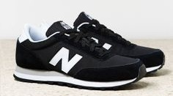  
Imagem 1: Tênis Analisado

Foto:

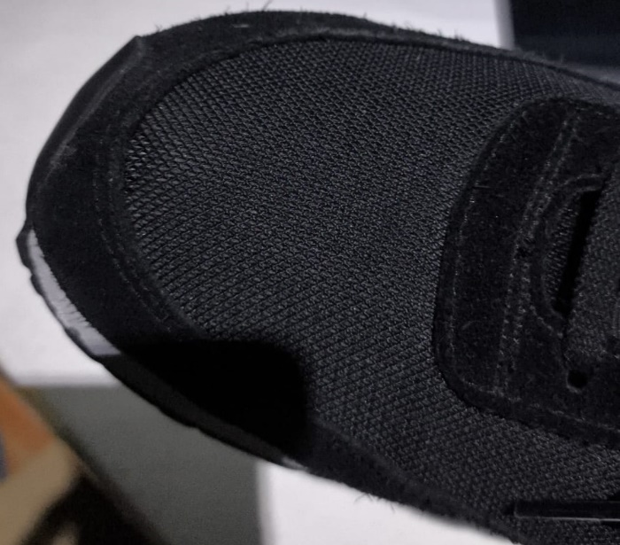

Imagem 2: Defeito localizado na ponta da malha

## Onde encontrar

Podemos encontra esse modelo em diversos sites, como Centauro, Netshoes, New Balance Brasil, Mercado Livre etc.

# CONCLUSÃO

A realização deste trabalho proporcionou uma experiência rica em termos de análise qualitativa de produtos. Ao utilizar o tênis New Balance 501 por dois meses, pude observar de perto suas qualidades e limitações. A leveza e o conforto destacaram-se como ponto fortes, tornando-o ideal para uso diário. A questão do desgaste na ponta do tênis, embora isolada, sugere a necessidade de uma revisão nos processos de fabricação ou na escolha dos materiais para evitar futuros problemas semelhantes.

Profissionalmente, esta análise reforçou a importância de observar minuciosamente todos os aspectos de um produto e a necessidade de documentar evidências, concretas para sustentar percepções e recomendações as lições aprendidas podem ser aplicadas em futuros projetos, garantindo uma análise ainda mais detalhada e rigorosa na avaliação de produtos ou serviços.

# REFERÊNCIAS BIBLIOGRÁFICAS

Imagem frontal: <https://br.pinterest.com/pin/121597258677311670/>

Informações: <https://www.centauro.com.br/tenis-new-balance-ml501-masculino-923441.html?cor=51>